Vient de paraître




5-7, rue de l’École Polytechnique 75005 Paris
Tél : 01 40 46 79 20 / Fax : 01 43 25 82 03
http://www.editions-harmattan.fr
email : diffusion.harmattan@wanadoo.fr

Claude GENDRE

LE DÊ THAM
(1858-1913)
Un résistant vietnamien
à la colonisation française

Le personnage de Hoàng Hoa Thám, dit le Dê Thám, est aujourd’hui à peu près totalement inconnu du public français. La figure s’est peu à peu dissipée dans la nuit des temps de celui qui, avec une poignée d’hommes, tint en échec le corps expéditionnaire français au Tonkin durant les quelque trente ans qui s’écoulèrent entre le début des années 1880 et le 10 février 1913.
Paysan illettré, il se révéla dans l’action un authentique génie militaire, à la fois stratège et tacticien, qui sut mettre au point des techniques de combat et de camouflage qu’utilisèrent, quelques décennies plus tard, les combattants du Viêt Minh. Jamais vaincu, jamais capturé, sa mort fut le fruit de la trahison et des basses oeuvres de la police coloniale.
Mais le Dê Thám ne fut pas seulement un redoutable chef de guerre ; à la fois subtil et déterminé, porteur d’un idéal patriotique indéfectible, attaché aux valeurs traditionnelles de son pays, pénétré des croyances et des superstitions qu’il partageait avec la paysannerie tonkinoise dont il était issu, les divers aspects de la personnalité du « tigre du Yên Thê » font également de ce dernier un être profondément humain.
Son origine populaire et sa passion sans borne pour l’indépendance de sa patrie firent de lui, trois décennies après son assassinat, un modèle auquel chaque combattant viêt minh s’identifia spontanément. C’est ainsi que le paysan-soldat qu’il fut de son vivant devint le héros national qu’il est aujourd’hui.

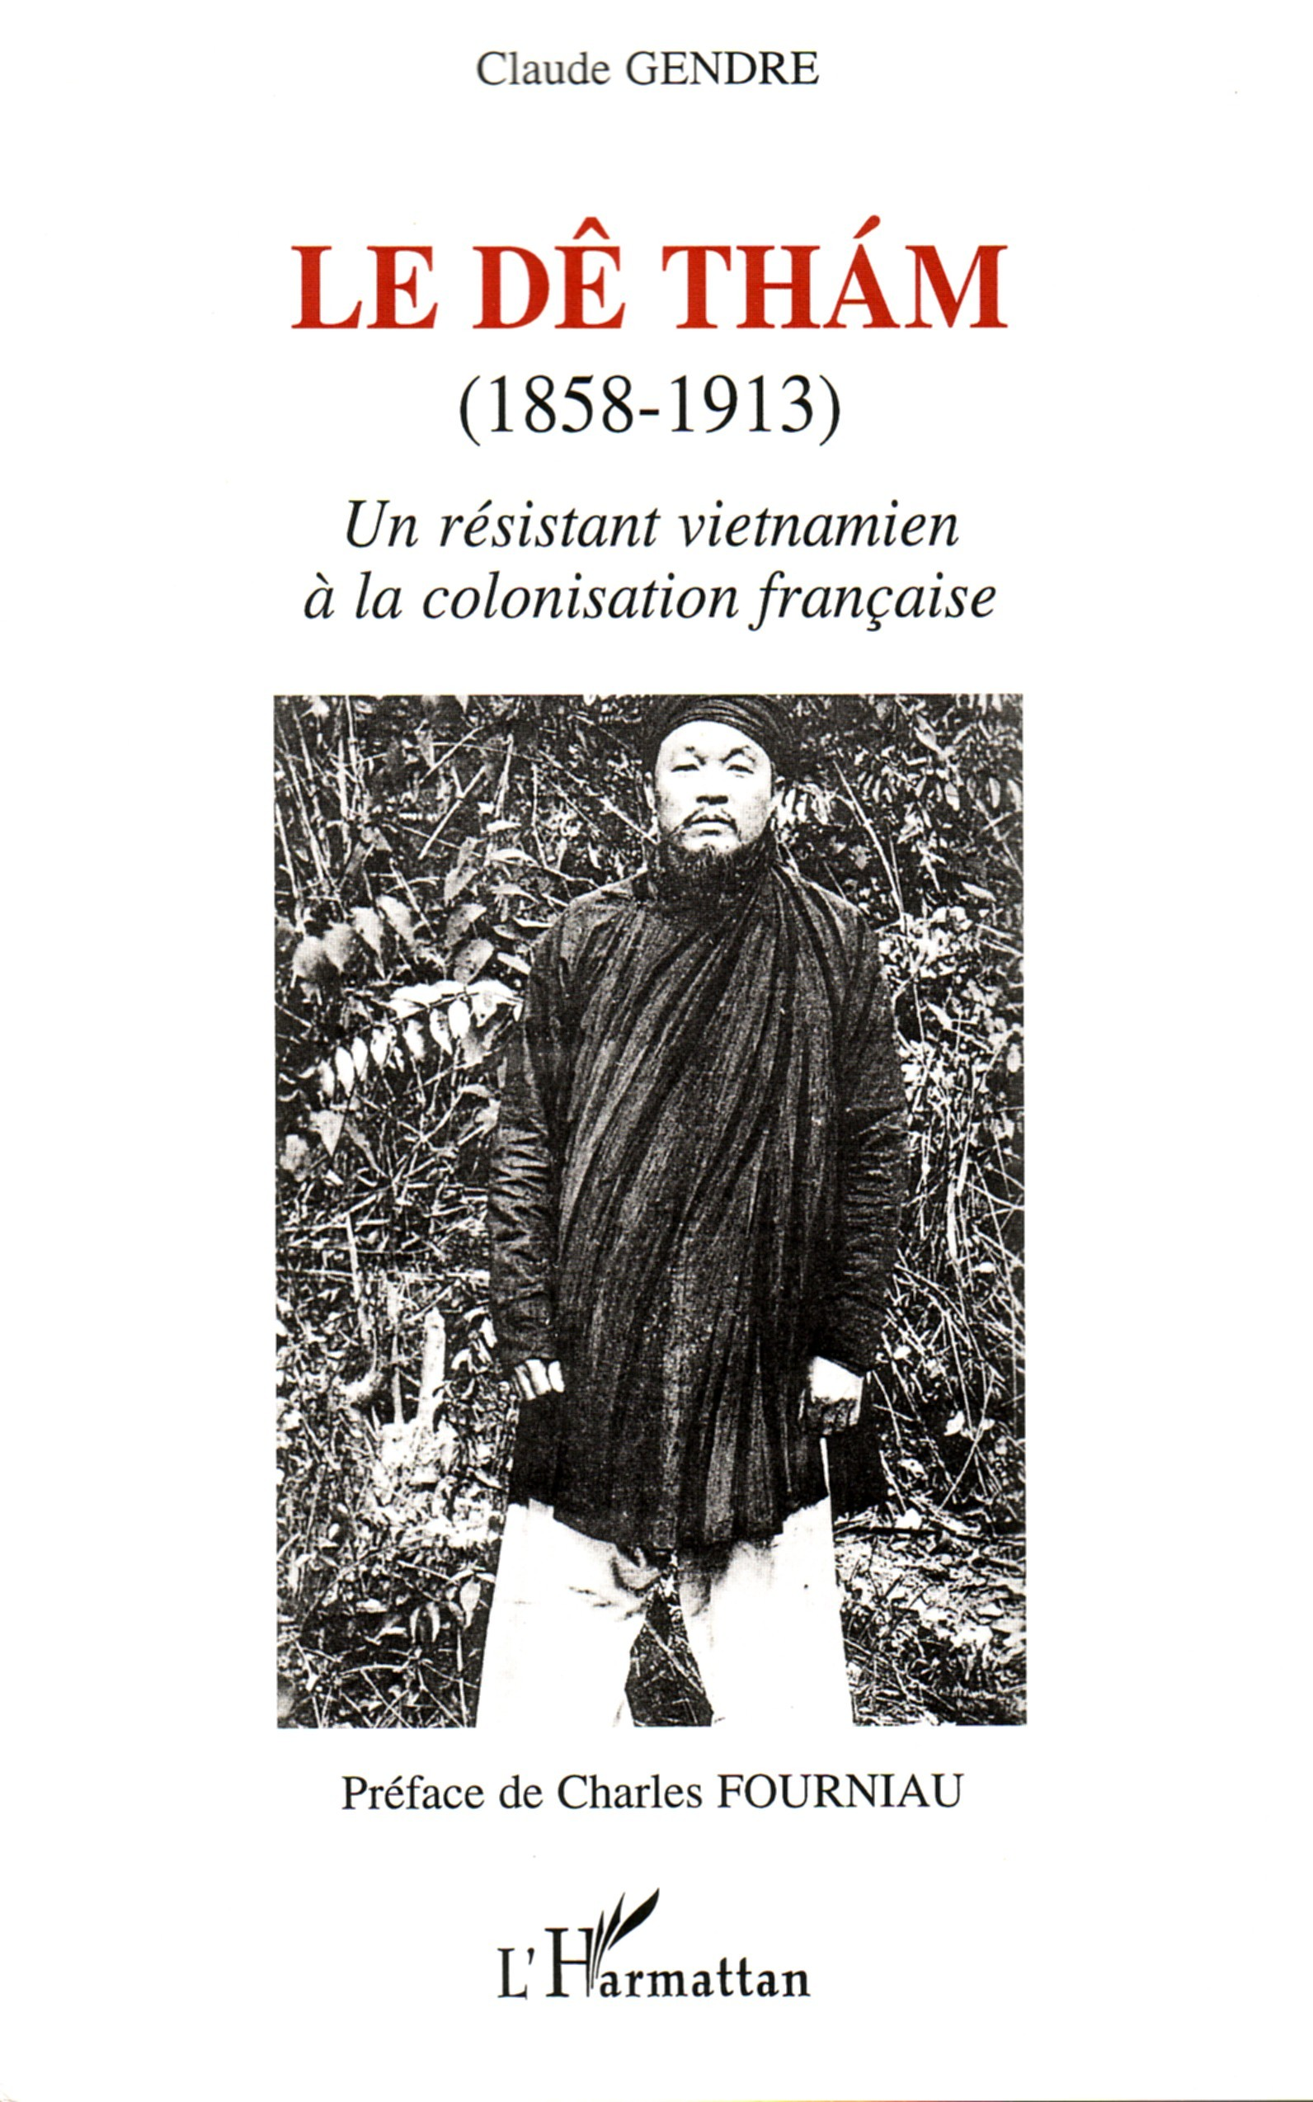

ISBN : 2-296-02570-7
222 pages
19.50 €

Claude Gendre est à la fois ingénieur et maître ès lettres. Engagé de longue date dans la défense des langues et cultures identitaires, il est l’auteur de École, histoire de France et minorités nationales (Édit. Fédérop. 1979). Il a par ailleurs publié en 2003, avec l’aide du Conseil Général des Pyrénées-Orientales, une Histoire de l’olivier en Roussillon (Édit. Trabucaire) ainsi que, en 2004, Le combat de Dong-Dang, récit autobiographique ayant pour cadre le Tonkin.

Table des matières

Préface ................................................................................................................  Introduction .........................................................................................................  1. La situation politique et militaire de l’empire d’Annam à la veille de l’action du Dê Thám ...........................................................................................  2. Origines et jeunesse .........................................................................................  3. Le Yên Thê, sanctuaire et théâtre d’opérations ...............................................  4. Le sac du Palais impérial et la naissance du mouvement « Cân Vu’ong » .....  5. Le Dê Thám en action .....................................................................................  6. La « soumission » du Dê Thám .......................................................................  7. Le Dê Thám concessionnaire ..........................................................................  8. La victoire du Japon ........................................................................................  9. Les évènements de 1908 .................................................................................  10. Les opérations contre le Dê Thám .................................................................  11. La traque du fugitif (1910 – 1912) ................................................................  12. La fin du Dê Thám ........................................................................................  Conclusion ...........................................................................................................  Annexes ...............................................................................................................  Cartes et croquis ..................................................................................................  Sources ................................................................................................................ | 7  9  15  23  31  37  45  53  67  87  97  119  159  175  185  189  205  213

BON DE COMMANDE

A retourner à L’HARMATTAN, 7 rue de l’École Polytechnique 75005 Paris
Veuillez me faire parvenir ............ exemplaire(s) du livre Le Dê Tham
au prix unitaire de 19.50 €+ 4.05 € de frais de port, + 0,80€ de frais de port par ouvrage supplémentaire,soit un total de................€.
NOM :
ADRESSE :
Ci-joint un chèque de ............ €
Pour l’étranger, vos règlements sont à effectuer: en euros sur chèques domiciliés sur banque française ; par virement en euros sur notre CCP 23 625 44 N Paris ; par carte bancaire (Visa uniquement) N°................................date d’expiration...../...../...../
le numéro CVx2 (les 3 derniers chiffres se trouvant au dos de votre carte, à gauche de votre signature) : …………………………..
Vous pouvez aussi commander cet ouvrage directement à votre libraire habituel

